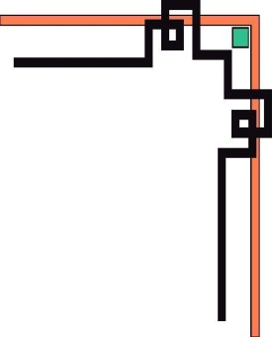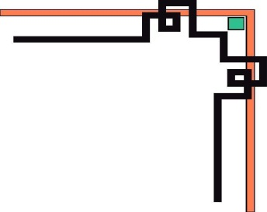

**HỌC VIỆN CÔNG NGHỆ BƯU CHÍNH VIỄN THÔNG**



**XỬ LÝ ẢNH**

**TÌM BIÊN ĐỐI TƯỢNG ẢNH DỰA VÀO PHÉP TOÁN HÌNH THÁI**

**Nhóm môn học: 01**

**Số thứ tự đề tài: 16**

**Các thành viên:** Nguyễn Bá Đức – B14DCCN354

Lê Danh Hiếu – B14DCCN108

Lê Công Liêm – B14DCCN168

**MỤC LỤC**

Lời nói đầu……………………………………………………………………....2

Chương I: Cách thức tiến hành………………………………………………….3

1. Tiếp cận vấn đề………………………………………………………...3

2. Kết quả đạt được……………………………………………………….3

Chương II: Tìm hiểu vấn đề……………………………………………………..3

Chương III: Phương pháp tìm biên đối tượng ảnh dựa trên các phép toán hình thái……………………………………………………………………4

1. Thuật toán lấy biên…………………………………………………….4

2. Xây dựng phần mềm…………………………………………………...4

Chương IV: Trình bày ứng dụng thực thi……………………………………….6

1. Giao diện ứng dụng……………………………………………………6

2. Cách sử dụng ứng dụng………………………………………………..7

3. Minh họa kết quả………………………………………………………8

Nhận xét của giảng viên………………………………………………………..10

Lời cảm ơn……………………………………………………………………..11

Tài liệu tham khảo……………………………………………………………..12

**LỜI NÓI ĐẦU**

* Hình thái học toán học (Mathematical morphology) là một lý thuyết và kỹ thuật để phân tích và xử lý cấu trúc hình học, dựa trên lý thuyết tập hợp, lý thuyết lưới, cấu trúc liên kết và chức năng ngẫu nhiên. Hình thái học toán học phổ biến nhất được áp dụng cho hình ảnh kỹ thuật số. Ngoài ra hình thái học toán học nó có thể được sử dụng là tốt trên đồ thị, bề mặt mắt lưới, chất rắn, và nhiều các cấu trúc không gian khác.
* Trong các ứng dụng thị giác máy tính, xử lý hình thái học có thể được sử dụng để nhận dạng đối tượng, nâng cao chất lượng ảnh, phân đoạn ảnh và kiểm tra khuyết điểm trên ảnh, được sử dụng rất nhiều để giảm các lỗi trong quá trình nhận dạng, lấy biên ảnh…
* Ứng dụng của xử lý ảnh hình thái rất là rộng cho nên chúng xem xin được tìm hiểu một ứng dụng rất quan trọng của xử lý ảnh hình thái đó chính là tìm biên đối tượng ảnh.
* Nội dung chi tiết cáo cáo:
  + Mục tiêu: Nghiên cứu về các phép toán hình thái, ứng dụng của nó vào việc tìm biên đối tượng ảnh.
  + Cách thức làm việc:
    - Tìm hiểu bản chất của các phép toán hình thái: phép co, phép dãn, phép đóng, phép mở.
    - Ứng dụng các phép toán hình thái vào việc tìm biên đối tượng ảnh.
    - Sử dụng ngôn ngử lập trình Java để thực thi chi tiết ứng dụng.
  + Kết quả đạt được: hiểu được các phép toán hình thái trong xử lý ảnh, hiểu được ứng dụng của nó vào việc tìm biên đối tượng ảnh, xây dựng được chương trình thực thi chi tiết trên ngôn ngữ Java.
* Kết cấu của đề tài:
  + Chương I: Cách thức tiến hành.
  + Chương II: Tìm hiểu vấn đề.
  + Chương III: Phương pháp tìm biên đối tượng ảnh dựa trên các phép toán hình thái.
  + Chương IV: Trình bày ứng dụng thực thi.

**Chương I: Cách thức tiến hành.**

1. Tiếp cận vấn đề.

* Tham khảo các phép toán xử lý ảnh hình thái và các vấn đề liên quan trong giáo trình:
  + Phép toán dãn nở(dilation).
  + Phép toán co(erosion).
  + Phần tử cấu trúc(Structuring element)
* Đưa ra thuật toán lấy biên ảnh.
* Tra cứu cách sử dụng cách sử dụng các phép toán hình thái trên thư viện OpenCV bằng cách đọc OpenCV Tutorial.
* Tất cả các công việc được cả nhóm cùng thực hiện.

2. Kết quả đạt được:

* Hiểu được các phép toán hình thái học.
* Đưa ra được thuật toán lấy biên phù hợp.
* Biết cách sử dụng thư viện OpenCV trên nền ngôn ngữ Java.

**Chương II: Tìm hiểu vấn đề.**

* Biên là vấn đề quan trọng trong trích chọn đặc điểm nhằm tiến tới hiểu ảnh. Cho đến nay chưa có định nghĩa chính xác về biên, trong mỗi ứng dụng người ta đưa ra các độ đo khác nhau về biên, một trong các độ đo đó là độ đo về sự thay đổi đột ngột về cấp xám. Ví dụ đối với ảnh đen trắng, một điểm được gọi là điểm biên nếu nó là điểm đen có ít nhất một điểm trắng bên cạnh. Tập hợp các điểm biên tạo lên biên hay đường bao của đối tượng. Xuất phát từ cơ sở này người ta thường sử dụng hai phương pháp phát hiện biên cơ bản:
  + Phát hiện biên trực tiếp: Phương pháp này làm nổi biên dựa vào sự biến thiên mức xám của ảnh. Kỹ thuật. Kỹ thuật chủ yếu dùng để phát hiện biên ở đây là lấy đạo hàm.
  + Phát hiện biên gián tiếp: Nếu bằng cách nào đó ta phân được ảnh thành các vùng thì ranh giới giữa các vùng đó gọi là biên.
* Hiện nay có rất nhiều các thuật toán để có thể phát hiện biên của đối tượng ảnh: Gradient, Laplace, Canny, Prewitt, ứng dụng của xử lý ảnh hình thái…
* Nhưng mỗi phương pháp sẽ có ưu điểm khác nhau và sẽ được tùy biến vào nhu cầu của người sử dụng.

**Chương III: Phương pháp tìm biên đối tượng ảnh dựa trên các phép toán hình thái.**

1. Thuật toán lấy biên.

E *= (*A⊕ B*)- (*AΘB*)*

E: là ảnh biên thu được.

A: là ảnh cần lấy biên.

⊕: phép giãn ảnh.

Θ: phép co ảnh.

Ý nghĩa thuật toán:

1. Thực hiện giãn ảnh A với phần tử cấu trúc B.
2. Thực hiện co ảnh A với phần tử cấu trúc B.
3. Ảnh biên thu được là kết quả thu được từ việc lấy ảnh giãn trừ đi ảnh co.

2. Xây dựng phần mềm.

* Giới thiệu về phần mềm: phần mềm được viết trên ngôn ngữ lập trình Java kết hợp với thư viện OpenCV.
* Ứng dụng của phần mềm: cho phép người dùng xem ảnh biên.
* Minh họa thuật toán lấy biên ảnh:

1. Load hình ảnh nguồn:

* + - Mat src = Imgcodecs.imread(fileSrc);
    - Trong OpenCV người ta xây dựng class Mat dùng để lưu trữ thông ma trận của ảnh.
    - Imgcodecs là một class chứa các hàm static liên quan đến việc đọc và ghi file ảnh.

2. Tạo ra phần tử cấu trúc:

* Mat ken = Mat.ones(5, 5, CvType.CV_32F);
* Trong class Mat có một làm static là Mat.ones() dùng để tạo ra ma trận mà tất cả các phần tử đều bằng 1.
* Phần từ cấu trúc: ken là ma trận vuông 5 hàng 5 cột và tất cả các phần tử đều có giá trị là 1.

3. Thực hiện dãn ảnh và co ảnh:

Imgproc.morphologyEx(src, erosion, Imgproc.MORPH_ERODE, ken);

Imgproc.morphologyEx(clone, dilate, Imgproc.MORPH_DILATE, ken);

* Imgproc là một class chứa rất nhiều các hàm static thực thi cho các thuật toán trong xử lý ảnh.
* MorphologyEx là hàm xử lý ảnh hình thái với các tham số:
  + Ma trận ảnh gốc: src, clone.
  + Ma trận ảnh đích: erosion, dilate.
  + Loại hình thái học: class Imgproc cung cấp một loạt các biến static thể hiện các loại hình thái học cho người dùng dễ sử dụng.
  + Phần tử cấu trúc: ken.

4. Thực hiện trừ hai ảnh giãn và co để thu được ảnh biên.

* Core.subtract(dilate, erosion, edge);
* Core là một class chứa các hàm thực hiện các phép tính toán của các ma trận ảnh.
* Core.subtract là hàm trừ 2 ma trận ảnh với các tham số:
  + Ma trận bị trừ: dilate(ma trận ảnh giãn);
  + Ma trận trừ: erosion(ma trận ảnh co).
  + Ma trận kết quả: edge(ma trận ảnh biên).

Code hoàn chỉnh cho thuật toán:

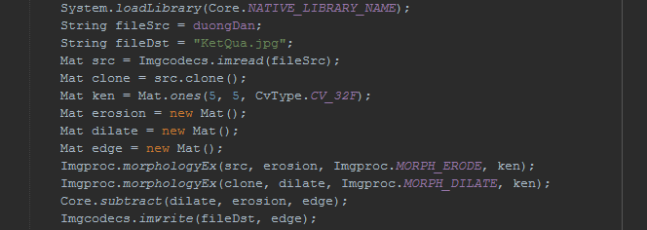

Chương IV: Trình bày ứng dụng thực thi.

1. Giao diện ứng dụng:

* Một button để chọn chức năng chọn file ảnh.
* Một button để chọn chức năng hiển thị biên ảnh.
* Một panel để hiển thị ảnh biên.

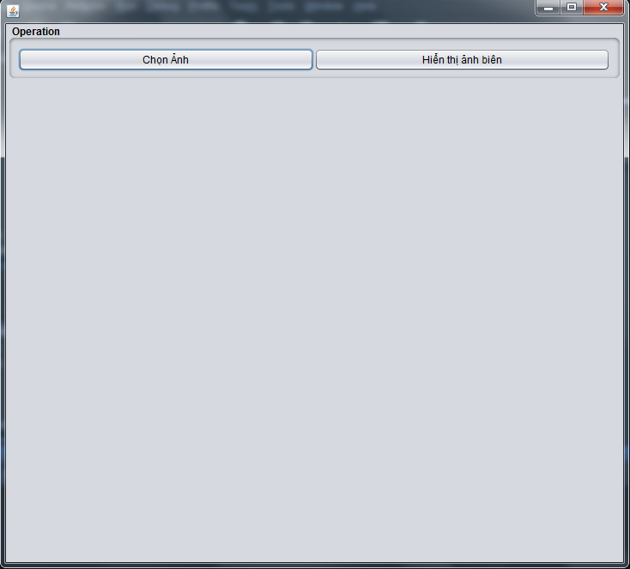

2. Cách sử dụng ứng dụng:

* Click vào button Chọn Ảnh và chọn ảnh muốn xem.
* Click vào button Hiển thị ảnh biên.
* Ảnh biên sẽ hiển thị lên cho người dùng.

3. Minh họa kết quả.

- Ảnh gốc:

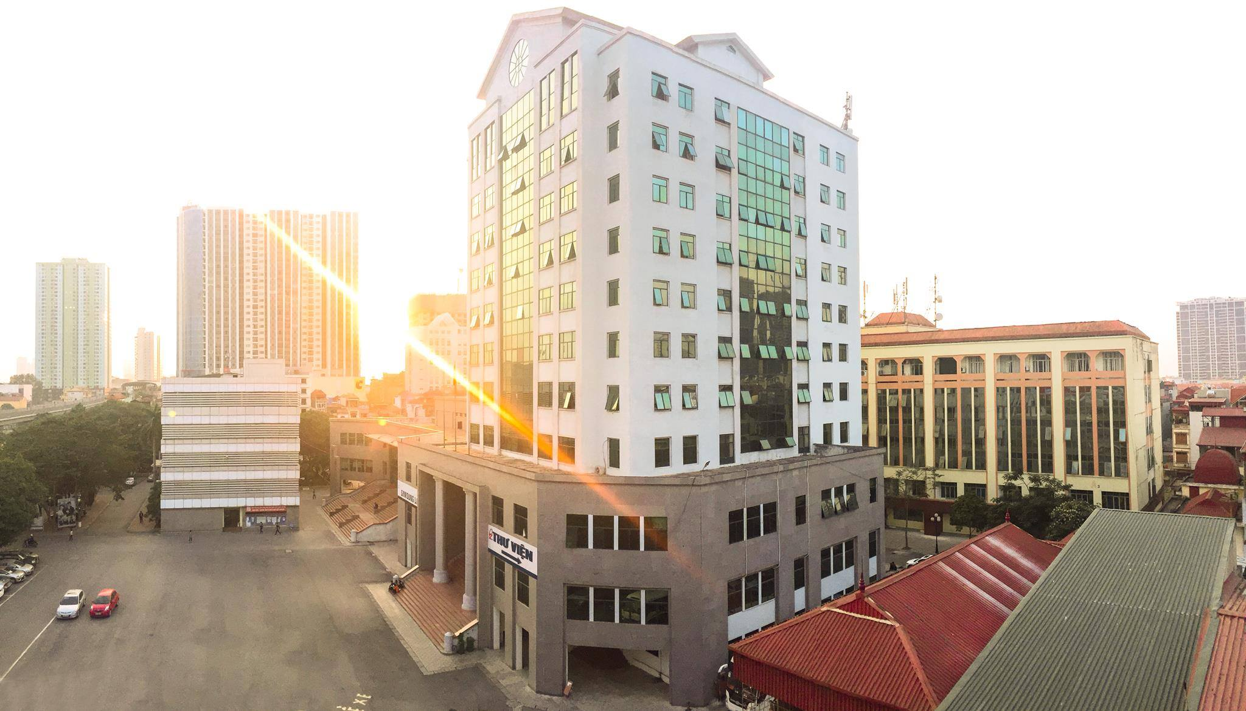

* Ảnh biên thu được:

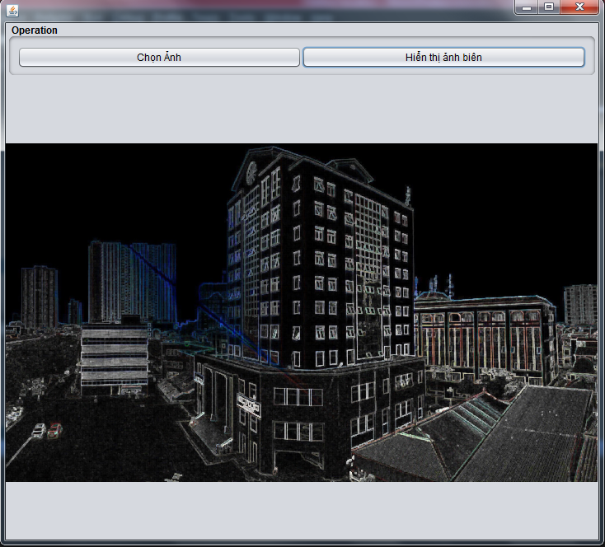

* Nhận xét:
* Quá trình xử lý để tìm ra biên khá nhanh.
* Ảnh biên thu được khá rõ nét.

**NHẬN XÉT CỦA GIẢNG VIÊN**

**………………………………………………………………………………………………………………………………………………………………………………………………………………………………………………………………………………………………………………………………………………………………………………………………………………………………………………………………………………………………………………………………**

**………………………………………………………………………………………………………………………………………………………………………………………………………………………………………………………………**

**………………………………………………………………………………………………………………………………………………………………………………………………………………………………………………………………**

**………………………………………………………………………………………………………………………………………………………………………………………………………………………………………………………………**

**………………………………………………………………………………………………………………………………………………………………………………………………………………………………………………………………**

**………………………………………………………………………………………………………………………………………………………………………………………………………………………………………………………………**

**………………………………………………………………………………………………………………………………………………………………………………………………………………………………………………………………**

**………………………………………………………………………………………………………………………………………………………………………………………………………………………………………………………………**

**………………………………………………………………………………………………………………………………………………………………………………………………………………………………………………………………**

**LỜI CẢM ƠN**

Xử lý ảnh là một môn học thật sự rất thú vị. Nó giúp giúp chúng em hiểu biết thêm về ngành học thị giác máy tính, một công nghệ rất hot hiện nay. Nó giúp chúng em có những kiến thức nền tảng về xử lý ảnh để áp dụng cho sau này.

Với lòng biết ơn sâu sắc nhất, em xin gửi đến quý nhà trường, khoa “Khoa học máy tính 1” đã tổ chức cho chúng em được tiếp cận với môn học mà theo em là rất hữu ích đối với sinh viên ngành công nghệ thông tin. Đó là môn học “Xử lý ảnh”.

Đặc biệt em xin chân thành cảm ơn thầy Phạm Văn Sự đã tận tâm hướng dẫn chúng em qua từng buổi học trên lớp cũng như những buổi nói chuyện, thảo luận về lĩnh vực sáng tạo trong nghiên cứu khoa học. Nếu không có những lời hướng dẫn, dạy bảo của thầy thì em nghĩ bài thu hoạch này của em rất khó có thể hoàn thiện được. Một lần nữa, em xin chân thành cảm ơn thầy!

Kiến thức của em còn hạn chế và còn nhiều bỡ ngỡ. Do vậy, không tránh khỏi những thiếu sót là điều chắc chắn, em rất mong nhận được những ý kiến đóng góp quý báu của thầy và các bạn học cùng lớp để kiến thức của em trong lĩnh vực này được hoàn thiện hơn.

**TÀI LIỆU THAM KHẢO**

[1] PGS.TS. Đỗ Năng Toàn, Bài giản môn học Xử lý ảnh, Học viện công nghệ Bưu chính Viễn thông.

[2] Edge Detection using Mathematical Morphology: [www.vlsi.uwindsor.ca/presentations/2007/13-Neil.pdf](http://www.vlsi.uwindsor.ca/presentations/2007/13-Neil.pdf).

[3]Java docs - OpenCV Documentation: <http://docs.opencv.org/java/3.0.0/>.

[4] OpenCV Tutorial: <http://www.tutorialspoint.com/opencv/>

[5] Xử Lý Ảnh Với OpenCV: Các Phép Toán Hình Thái Học- <https://www.stdio.vn/articles/read/421/xu-ly-anh-voi-opencv-cac-phep-toan-hinh-thai-hoc>.

[6] Nguyễn Văn Long - Ứng dụng xử lý ảnh trong thực thế với thư viện OpenCV C/C++.